**题目描述**

16 世纪法国外交家 Blaise de Vigenère 设计了一种多表密码加密算法 Vigenère 密码。Vigenère 密码的加密解密算法简单易用，且破译难度比较高，曾在美国南北战争中为南军所广泛使用。

在密码学中，我们称需要加密的信息为明文，用 *M* 表示；称加密后的信息为密文，用 *C* 表示；而密钥是一种参数，是将明文转换为密文或将密文转换为明文的算法中输入的数据，记为 *k*。 在 Vigenère 密码中，密钥*k* 是一个字母串，*k*=*k*1​,*k*2​,…,*kn*​。当明文*M*=*m*1​,*m*2​,…,*mn*​ 时，得到的密文*C*=*c*1​,*c*2​,…,*cn*​，其中 *ci*​=*mi*​®*ki*​，运算®的规则如下表所示：

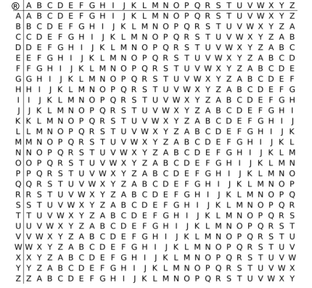

Vigenère 加密在操作时需要注意：

1. ®运算忽略参与运算的字母的大小写，并保持字母在明文 *M* 中的大小写形式；
2. 当明文 *M* 的长度大于密钥 *k* 的长度时，将密钥 *k* 重复使用。

例如，明文*M*=Helloworld，密钥 *k*=abc 时，密文*C*=Hfnlpyosnd。

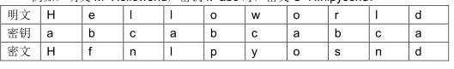

**输入格式**

共 2 行。

第一行为一个字符串，表示密钥 *k*，长度不超过 100，其中仅包含大小写字母。

第二行为一个字符串，表示经加密后的密文，长度不超过1000，其中仅包含大小写字母。

**输出格式**

一个字符串，表示输入密钥和密文所对应的明文。

**输入输出样例**

**输入 #1**复制

CompleteVictory

Yvqgpxaimmklongnzfwpvxmniytm

**输出 #1**复制

Wherethereisawillthereisaway

**说明/提示**

对于 1100% 的数据，输入的密钥的长度不超过 100，输入的密文的长度不超过 1000，且都仅包含英文字母。